Optimér en mYslibar
Et engineering-forløb til biologi B Lærervejledning
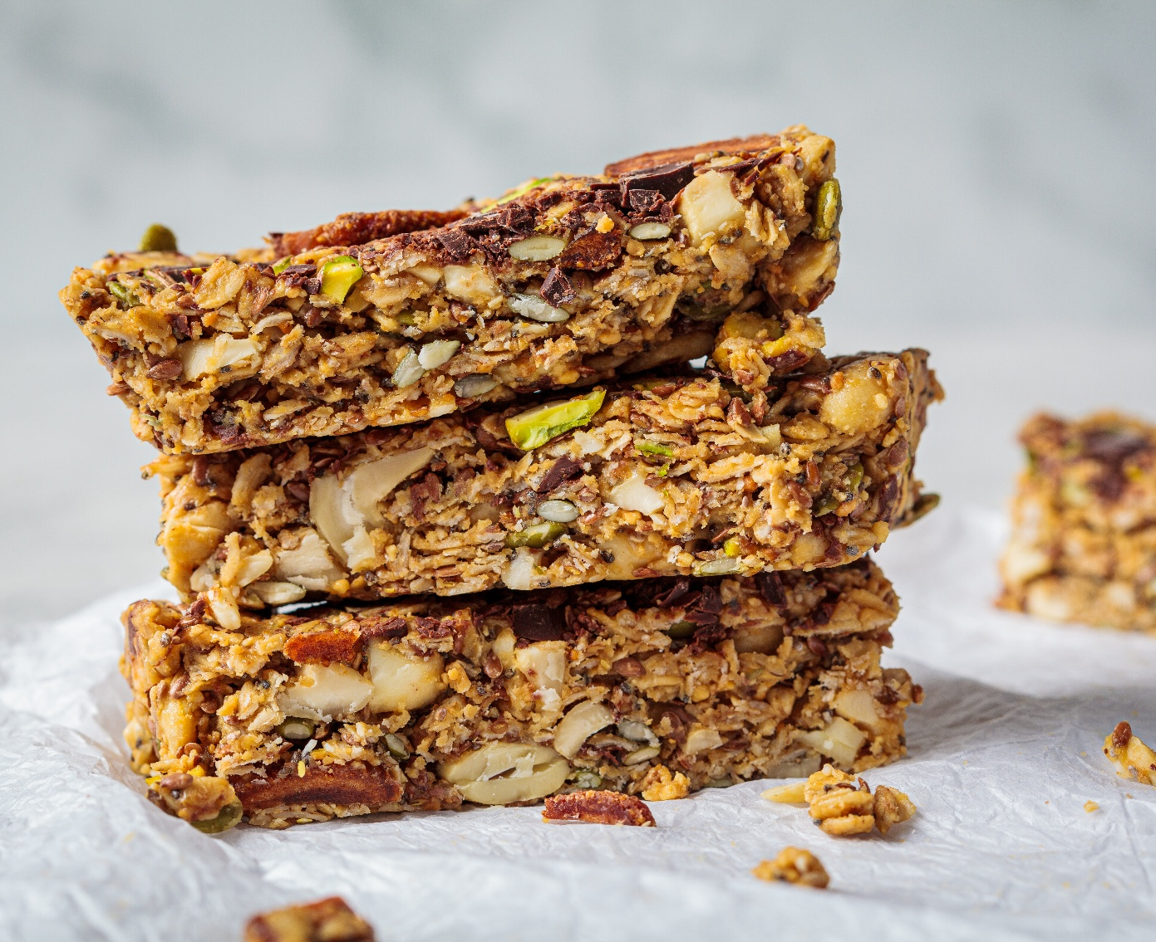

udviklet AF
Silas Mølgaard Svarrer, Nørresundby Gymnasium og HF i samarbejde med Engineer the Future og med støtte fra Villum Fonden, Novo Nordisk Fonden og Lundbeckfonden.

I dette engineering-forløb undersøger eleverne, om populære myslibarer virkelig er så sunde, som man tror, ved at måle deres effekt på blodsukker og glykæmisk indeks (GI).
Undervejs arbejder de som forskere og produktudviklere, hvor de tester en kommerciel myslibar og derefter udvikler deres egen, sundere version med lavere GI.
Forløbet afsluttes med, at eleverne præsenterer deres myslibar og resultater via poster og smagsprøver.

Fag: Biologi B
OMFANG: 19 lektioner à 70 minutter.
UdVIKLET af: Silas Mølgaard Svarrer, Nørresundby Gymnasium & HF
Kernestof
- Makromolekyler: opbygning og biologisk funktion af carbohydrater, lipider, proteiner
- Enzymer: opbygning, funktion og faktorer, der påvirker enzymaktiviteten
- Biokemiske processer: respiration.
sUPPLERENDE STOF
- Sundhed, sygdom og medicin
(– Biologisk produktion)
(– Bioteknologi)
Med inddragelse af diabetes og insulinproduktion.

INTRODUKTION TIL FORLØBET
Formålet med forløbet er, at eleverne arbejder med kostens makromolekyler, fordøjelsen og energistofskiftet, samtidig med at de får indgående kendskab til test af glukoseoptag og glykæmisk indeks (GI).
Udfordringen, som eleverne skal løse, handler om, at myslibaren har fundet vej til mange børns og unges madpakker som en sund snack og et mættende mellemmåltid. Men på grund af det høje indhold af kulhydrater kan man sætte spørgsmålstegn ved, hvor sund myslibaren egentlig er.
Dette spørgsmål undersøges, ved at eleverne tester en kommerciel myslibars effekt på deres blodsukker og derefter designer og fremstiller deres egen alternative myslibar. Målet er, at elevernes egen myslibar skal have et lavere GI end den kommercielle bar, som testes i starten af forløbet.
Afslutningsvis tester eleverne deres egen myslibars effekt på blodsukkeret og evaluerer resultaterne på baggrund af deres beregninger af GI. Projektets resultater præsenteres via posters, som eleverne har udarbejdet til formålet, sammen med smagsprøver på deres bud på en ”sundere” myslibar.

Om elevarbejdet
I dette engineering-forløb arbejder eleverne selvstændigt i laboratoriet med først at teste en kommerciel bar og derefter arbejde i grupperne med at designe deres egne barer, som de tester og forbedrer.
Elevopgaven
PROBLEM
Er myslibaren virkelig så sund, som vi tror?
Mange børn og unge spiser myslibarer som en hurtig snack eller et mellemmåltid – ofte med tanken om, at det er et sundt alternativ til slik eller kage. Men mange myslibarer indeholder store mængder sukker og hurtige kulhydrater, som får blodsukkeret til at stige hurtigt og falde igen kort efter. Det kan give problemer med både koncentration og energi i løbet af dagen.

Narrativ
Fødevarestyrelsen har stort fokus på børns og unges sukkerindtag og efterlyser forslag til sundere alternativer til de populære myslibarer i madpakkerne. I samarbejde med jeres skole har de bedt jer om at undersøge, hvordan forskellige myslibarer påvirker blodsukkeret – og om I kan udvikle et bedre alternativ.
Som elever skal I derfor fungere som både forskere og produktudviklere: I skal undersøge, eksperimentere, teste og udvikle jeres egen myslibar, der giver mere stabilt glukoseoptag gennem dagen.

UdfordrinG
I skal i grupper designe og producere en myslibar, som er et ”sundere” alternativ til en kommerciel myslibar.

prototypeKRITERIER
- Myslibaren skal have et lavere glykæmisk indeks (GI) end den kommercielle bar, I har undersøgt.
- Myslibaren skal have en fast, sammenhængende form og være praktisk at spise som snack.

KRAV til elevarbejdet
I skal undervejs i jeres forløb:
- Løbende planlægge og dokumentere jeres arbejde i en logbog. Her skal det fremgå, hvordan I har gennemført de enkelte trin i engineering designprocessen (undersøge, ideudvikle, konstruere, teste og forbedre).
- Udføre eksperimentelle undersøgelser, herunder test af en kommerciel myslibar og jeres egen prototype, fx ved måling eller beregning af blodsukkerrespons og GI.
- Evaluere jeres prototype og foreslå, hvordan den kan optimeres ud fra jeres test og viden.
- Udarbejde en varedeklaration for jeres myslibar via https://deklaration.fooddata.dk/?Deklarationer.
- Afslutningsvis præsentere jeres prototype for klassen med:
- Jeres opskrift og produkt.
- Dokumentation og data, der viser, hvordan jeres myslibar performer ift. GI
- En visuel præsentation (fx poster).
- Selv definere lektier og opgaver mellem lektionerne.
- Selv stå for indkøb af ingredienser.

Naturvidenskabelige undersøgelser
Eleverne skal undersøge, hvordan myslibarer påvirker blodsukkeret, ved at måle blodglukose og beregne GI. Derudover kan de eksperimentere med, hvordan fedt, protein og plantefibre påvirker optagelseshastigheden og dermed kan sænke GI. Vejledningerne til testen er skrevet ind under de relevante lektioner.

INDDRAGELSE AF Engineering-didaktikKEN
Eleverne præsenteres for engineering-metoden i forlængelse af udfordringen. Forløbet er relativt stramt styret efter metoden, så eleverne ledes fra delproces til delproces af læreren. Dette sker hovedsageligt ved brug af metodekort, hvor der typisk afsættes én lektion (70 min.) til hver delproces.
Følgende metodekort, der anvendes i forløbet, kan alle findes på Engineer the Futures hjemmeside: https://engineerthefuture.dk/undervisning/engineering-i-gymnasiet/engineering-forloeb-podcast-og-vaerktoejer/metodekort/:

- Problemskitse
- Videnskortlægning
- Bordet rundt
- Læg en plan
- Opgavefordeling
- Engineering-poster
- Forbered jeres præsentation.

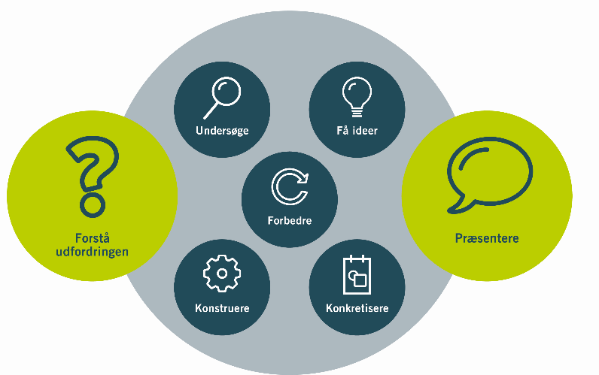

udstyr OG MATERIALEr TIL FORLØBET
- Blodglukosemåler (en pr. gruppe) + min. 18 teststrimler pr. gruppe
- Myslibar (fx CORNY eller en anden populær bar, som eleverne kender)
- Fødevarer til produktion af alternativ myslibar (eleverne kan eventuelt selv stå for indkøb).

Lærerforberedelser OG GODE RÅD til udførelsen
Der skal bruges mange teststrimler til blodglukosemåleren – ca. 18 pr. gruppe (6 pr. test). Det er vigtigt, at hver gruppe har egen måler, da testen kan strække sig ind i næste lektion. Dette ses især ved test af den alternative myslibar, hvor glukosen optages langsommere og er længere tid om at stabilisere sig. Testen kan tage op til 1,5 time. I disse tilfælde kan eleverne eventuelt låne en måler.

LektionsplaN

Lektion | Engineering designproces | Aktiviteter/Indhold | Lektie
1 |  | Introduktion til casen og forløbet samt engineering-metoden  – Hvad er et kulhydrat?  – Præsentation af problem, narrativ og udfordring  – Gruppedannelse  – Introduktion til engineering-modellen  – Logbog introduceres til eleverne. Her skal gruppen dokumentere sit arbejde løbende.  Materialer:  – PowerPoint: Optimér en myslibar (dækker hele forløbet)  – Brug evt. introduktions-PPT til at introducere eleverne til engineering: Engineering-forløb - Introduktion til engineering  – Arbejdsark 1: Hvad er kulhydrat?  – Metodekort Logbog: https://engineerthefuture.dk/media/m22phnm1/logbog_planlaegning.docx | Lektie om kulhydrater. Fx i Biologi i fokus, s. 24-28.  Læs artiklen fra TV2: https://livsstil.tv2.dk/mad/2011-08-04-muslibarer-er-det-rene-slik
2 |  | Videnskortlægning og problemskitser  Grupperne laver videnskortlægning med det formål at få et overblik over, hvilken viden de har, og hvilken viden de får brug for.  Herefter arbejder de med at definere/forstå problemet/udfordringen, får overblik over udstyr og materialer, de skal bruge, forventet tidsforbrug m.m.  Herefter laver grupperne lektieplan.  Sidst i lektionen udfylder eleverne deres gruppelogbog.  Materialer:  – Metodekort: Videnskortlægning: https://engineerthefuture.dk/media/4xqloqtq/videnskortlaegning_undersoege.docx  – Metodekort: Problemskitse: https://engineerthefuture.dk/media/rjzpm1o2/problemskitse_forstaa-udfordringen.docx
3 | 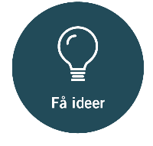 | Idegenerering  Eleverne skal i gang med at udvikle ideer til, hvordan blodsukkeret kan påvirkes gennem ingredienserne i en myslibar. Til dette formål bruges metodekortet ”Bordet Rundt”, som sikrer, at alle i gruppen bidrager med ideer og bliver hørt.  Sidst i lektionen udfylder eleverne deres gruppelogbog.  Materialer:  Metodekort: Bordet rundt: https://engineerthefuture.dk/media/ftljmhib/bordet-rundet_faa-ideer.docx | Lektier efter aftale i gruppen.
4 |  | Hvordan tester man GI?  Lærergennemgang af test og GI  Sidst i lektionen udfylder eleverne deres gruppelogbog.  Materialer:  Arbejdsark 2: Hvordan tester man GI? | Lektie om testning af GI.  Fx i Biologi i fokus, s. 29-32.
5 |  | Test 1: Glukose  Eleverne tester.  Eleverne bruger ventetiden på at lave logbog og opsøge viden til deres produktion.  Sidst i lektionen udfylder eleverne deres gruppelogbog.  Materialer:  Arbejdsark 3: Test glykæmisk indeks | Lektier efter aftale i gruppen.
6 |  | Test 2: Myslibar  Eleverne tester.  Eleverne bruger ventetiden på at lave logbog og opsøge viden til deres produktion.  Materialer:  Arbejdsark 3: Test glykæmisk indeks | Lektier efter aftale i gruppen.

7 |  | Energistofskifte  Lærergennemgang af energistofskifte.  Sidst i lektionen udfylder eleverne deres gruppelogbog.  Materialer:  Arbejdsark 4: Energistofskifte | Lektie om energistofskifte, herunder:  - Glykolyse  - Citronsyrecyklus  - Elektrontransportkæde.  Fx i Biologi i fokus, s. 35-39 (40 + 41 læst på klassen).
8 | 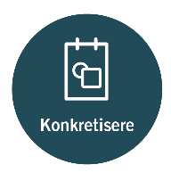 | Læg en plan  Eleverne arbejder med metodekortet ”Læg en plan” for at afdække, hvad der mangler at blive gjort, inden de selv skal producere deres myslibar.  Sidst i lektionen udfylder eleverne deres gruppelogbog.  Materialer:  Metodekort: Læg en plan: https://engineerthefuture.dk/media/yrfhdtpr/laeg-en-plan_konkretisere.docx | Lektier efter aftale i gruppen.
9 |  | Opgavefordeling  Eleverne arbejder med metodekortet ”Opgavefordeling” for at uddelegere de sidste opgaver og placere ansvar for indkøb af diverse ingredienser.  Sidst i lektionen udfylder eleverne deres gruppelogbog.  Materialer:  Metodekort: Opgavefordeling: https://engineerthefuture.dk/media/0ntpgnzo/opgavefordeling_konstruere.docx | Lektier efter aftale i gruppen.
10 + 11 | 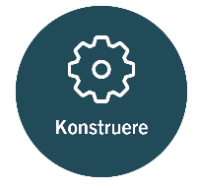 | Lav en myslibar  Eleverne laver deres myslibar i skolens foodlab eller et andet passende lokale, hvor der kan arbejdes med fødevarer.  Husk, at eleverne skal veje hver ingrediens, så de efterfølgende kan lave en fødevaredeklaration.  Frys evt. myslibaren ned, hvis der er tvivl om holdbarhed ift. anvendelsesdato (til test 3 og den afsluttende præsentation).  Sidst i lektionen udfylder eleverne deres gruppelogbog. | Lektier efter aftale i gruppen.
12 | 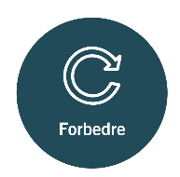 | Test 3: Egen myslibar  Eleverne tester deres myslibar  Eleverne bruger ventetiden på at lave logbog og databehandling.  Materialer:  Arbejdsark 3: Test glykæmisk indeks | Lektier efter aftale i gruppen.
13 |  | Proteiner (enzymer)  Lærerstyret gennemgang af enzymaktivitet.  Sidst i lektionen udfylder eleverne deres gruppelogbog.  Denne lektion kan undlades, eller kun afvikles for de grupper, som ikke selv er nået frem til, at kulhydrater skal spaltes af enzymer, før de kan optages.  Materialer:  Arbejdsark 5: Proteiner (enzymer)
14 |  | Bromelin i ananas  Forsøg med spaltning af proteiner vha. bromelin fra ananas.  Sidst i lektionen udfylder eleverne deres gruppelogbog.  Materialer:  Arbejdsark 6: Øvelsesvejledning: Bromelin fra ananas
15 |  | Resultatbehandling  Opsamling og resultatbehandling af ”bromelin i ananas”.  Sidst i lektionen udfylder eleverne deres gruppelogbog.
16-18 | 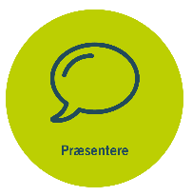 | Lav poster, og forbered præsentation  Husk at eleverne skal inddrage prototypekriterierne i deres præsentation.  - Myslibaren skal have et lavere glykæmisk indeks (GI) end den kommercielle bar, I har undersøgt.  - Myslibaren skal have en fast, sammenhængende form og være praktisk at spise som snack.  Materialer:  – Metodekort: Forbered jeres præsentation: https://engineerthefuture.dk/media/1f0pno5t/forbered-jeres-praesentation_praesentere.docx  – Metodekort: Engineering-poster: https://engineerthefuture.dk/media/vo0jzlws/engineeringposter_praesentere.docx
19 |  | Præsentation  Eleverne præsenterer i par, mens resten af gruppen besøger andre par (matrix).  Husk at optø myslibar til smagsprøver.
20 | Kan undlades | Diabetes type 1 + 2  Lærerstyret gennemgang | Diabetes og insulin - et undervisningshæfte, s. 8-13.
21 | Kan undlades | Insulins virkemåde  Lærerstyret gennemgang | Diabetes og insulin - et undervisningshæfte, s. 17-19.
22 | Kan undlades | Bioteknologisk insulinproduktion  Lærerstyret gennemgang | Lektie om insulinproduktion. Fx i Biologi i fokus, s. 24-28.

RELEVANTE LINKS
Bodil Blem Bidstrup et al.: Biologi i fokus. 2013.

Diabetes og insulin - et undervisningshæfte for de gymnasiale uddannelser.
https://bioside.dk/onewebmedia/Diabetes_og_Insulin_undervisningshaefte_Juni_2008.pdf

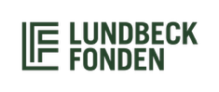


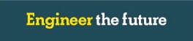

Forløbet er udviklet med støtte fra Villum Fonden, Novo Nordisk Fonden og Lundbeckfonden.

